14 czerwca 2023 r.

Historia ikonicznych modeli: wyjątkowa wystawa klasycznych mikrobusów Volkswagena podczas VW Bus Festival 2023
- Podczas VW Bus Festival 2023 (23 – 25 czerwca) odbędzie się wyjątkowy pokaz ponad 70 klasycznych mikrobusów Volkswagena z kolekcji marki Volkswagen Samochody Dostawcze
- Na wystawie zaprezentowane będą tak unikalne modele jak T1 z roku 1950, T1 Raupenfuchs stworzony do poruszania się
w wysokich górach, elektryczny T2 Elektro, czy mający na swym koncie rekord Guinnessa Multivan syncro czwartej generacji
- Podróż przez czasy #Vanlife: ekspozycja klasycznych kamperów uzupełniona będzie o gamę nowych Californii
- Zbudowana współcześnie, ale w oparciu o oryginalne części
z lat ’40 XX w. platforma „Plattenwagen”, w owych czasach była zalążkiem produkcji samochodów użytkowych marki Volkswagen
- Bilety na poszczególne dni festiwalu wciąż dostępne na www.vw-bus-festival-2023.de a w ich cenie wszystkie wystawy, koncerty i wydarzenia
- Na scenie: Rea Garvey, Zoe Wees, Die Fantastischen Vier, Bosse i Luca Haenni
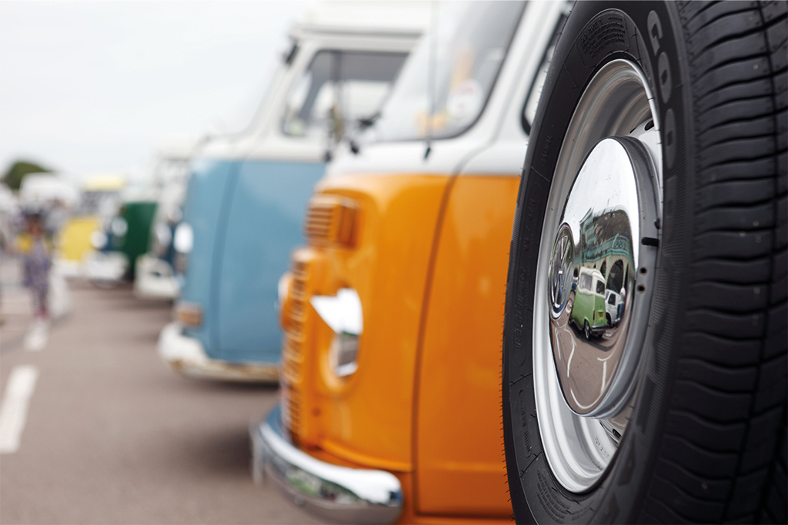
Poznań, 14 czerwca 2023 r. Międzynarodowy VW Bus Festiwal 2023, przez trzy dni (od 23 do 25 czerwca) będzie najjaśniejszą gwiazdą wszechświata mikrobusów marki Volkswagen. Festiwal, w którym weźmie udział 6000 pojazdów, w tym prężna reprezentacja samochodów
z Polski, jest największym tego typu spotkaniem miłośników mikrobusów VW. Ale to nie tylko spotkanie fanów: Dział Pojazdów Klasycznych Volkswagen Samochody Dostawcze zaprezentuje na festiwalu ponad 70 rzadkich, historycznych mikrobusów marki Volkswagen. To największa
w dotychczasowej historii marki ekspozycja tego typu klasycznych pojazdów.
Jedną z największych atrakcji wśród prezentowanych modeli jest „Sofie”, czyli T1 z 1950 roku o numerze podwozia 20-1880. „Sofie” jest najstarszym na świecie, wciąż zarejestrowanym mikrobusem VW. Kolejną atrakcją jest T1 Raupenfuchs – zbudowany tylko w jednym egzemplarzu specjalista od wspinaczki wysokogórskiej. Można go zobaczyć w strefie wystawowej „Offroad”. Kolejną klasyczną gwiazdą jest „Plattenwagen”, niedawno odbudowany przez pracowników Volkswagena (niektórzy z nich są już na emeryturze) przy użyciu oryginalnych części z lat 40. ubiegłego wieku. Ta ciężarówka z platformą jest rodzajem prototypu dla przyszłych modeli Volkswagen Transporter.
O tym, że mikrobusy Volkswagena często wyprzedzały swoje czasy, świadczy model T2 z 1978 roku z napędem elektrycznym. Jedną z gwiazd uniwersum marki jest też T3 California - pierwsza generacja samochodów kempingowych, które do dziś zmieniają wczasowiczów w globtroterów.
Z kolei czwarta generacja Multivana syncro, który w 1999 roku
w rekordowym czasie pokonał legendarną trasę Panamericana z Alaski do Ziemi Ognistej, ciągle budzi pragnienie wyruszenia w epicką podróż życia.
Historyczne samochody kempingowe i T2 Elektro tworzą pomost pomiędzy światem pojazdów historycznych i współczesnych. Oczywiście na VW Bus Festival (www.vw-bus-festival-2023.de) nie zabraknie też współczesnych mikrobusów marki Volkswagen. Nowe, wystawiane tam modele, to pełna gama obecnie oferowanych przez markę samochodów kempingowych, składającą się z najnowszego Caddy California, Californii 6.1 i Grand Californii bazującej na dużym Crafterze. Najnowszy Multivan eHybrid to model z częściowo elektrycznym napędem, a ID. Buzz Pro, ID. Buzz Cargo oraz nowy ID. Buzz z długim rozstawem osi świętujący na festiwalu swoją europejską premierę, to pojazdy w pełni elektryczne.
Bilety: Jednodniowe bilety na VW Bus Festival 2023 są dostępne wyłącznie online, na oficjalnej stronie festiwalu www.vw-bus-festival-2023.de. Cena biletu obejmuje wszystkie wystawy, koncerty, wydarzenia, program dla dzieci, giełdę części i akcesoriów oraz bilet na lokalny transport publiczny GVH. W piątek, bilet dla dorosłego wraz z programem wieczornym kosztuje 10 euro. Bilet na sobotę kosztuje 15 euro i obejmuje długi wieczór koncertowy. Dzieci i młodzież płacą tylko 5 euro, dzieci poniżej szóstego roku życia wchodzą bezpłatnie.
Lista atrakcji i artystów występujących podczas trzydniowego festiwalu jest imponująca. Program rozpoczyna się w piątek wieczorem premierą filmu drogi „BULLILOVEstories” i koncertami Pata Burgenera oraz Bosse i jego zespołu. W sobotę odbędzie się natomiast długi wieczór koncertowy
z udziałem Die Fantastischen Vier, Rea Garvey i Zoe Wees. Program festiwalu obejmuje również dużą giełdę części i akcesoriów oraz konkurs „Show & Shine”. W tym konkursie, w piątek i w sobotę jury wybierze najfajniejsze mikrobusy VW i ich właścicieli w różnych kategoriach
i zaprezentuje je odwiedzającym. Ci, którzy chcą zobaczyć festiwal z góry, mogą przejechać się na wielkim kole. Duża liczba food trucków marki Volkswagen zapewni wszystkim gościom jedzenie i napoje. Dzieci również będą się dobrze bawić: Bulli Kids Club z wieloma atrakcjami - od gigantycznej piaskownicy i trampoliny po boisko piłkarskie akademii piłkarskiej Hannover 96, będzie otwarty przez cały weekend.

Kontakt:
Magda Piekarczyk - Olszak
Kierownik komunikacji marketingowej i PR
Volkswagen Samochody Dostawcze
tel.+48 690 406 386
e-mail: magda.piekarczyk@volkswagen.pl

O marce Volkswagen Samochody Dostawcze:
Marka Volkswagen Samochody Dostawcze (VWSD) jako wiodący producent lekkich samochodów dostawczych znacząco i nieustannie kształtuje przemysł transportowy, zarówno towarowy jak i pasażerski. Nasze pojazdy przewożą pracowników budowlanych, rodziny i poszukiwaczy przygód, bułki, paczki i deski surfingowe. Codziennie pomagają niezliczonym ludziom na całym świecie w wykonywaniu swojej pracy, jeżdżą po drogach jako mobilne warsztaty oraz dowożą lekarzy pogotowia i policjantów do miejsc ich interwencji.
W zakładach w Hanowerze (D), Poznaniu (PL), Wrześni (PL) i Pacheco (ARG) około 24 tys. pracowników produkuje serie Transporter, Caddy, Crafter i Amarok, a od 2022 r. – również ID. Buzz – w pełni elektryczny model wzorowany na kultowym VW Bulli. Volkswagen Samochody Dostawcze to w obrębie Grupy Volkswagen wiodąca marka w zakresie jazdy autonomicznej oraz usług mobilności, takich jak Mobility-as-a-Service i Transport-as-a-Service – są to dziedziny, w których marka kształtuje przyszłość mobilności. W ten sposób marka transportuje społeczeństwo jutra wraz z jego wszystkimi wymaganiami ku czystej, inteligentnej i zrównoważonej mobilności. Za taką właśnie mobilnością opowiada się marka Volkswagen Samochody Dostawcze zgodnie ze swoją maksymą: transportujemy sukces, wolność i przyszłość.

